Sabato 13 aprile 2024
LTH Spring Music Festival: fine stagione a ritmo di musica
Appassionati della neve, siete pronti alla grande celebrazione per la fine della stagione a La Thuile?
Sabato 13 aprile la montagna wild si veste a festa per salutare gli amanti degli sport invernali – e non solo –
e per dare il benvenuto alla primavera, che si prospetta essere ricca di tante novità per la località valdostana.
Una giornata dedicata a musica e divertimento, con DJ e ospiti d’onore a darsi il cambio alla consolle
per dare vita ad un evento di chiusura super adrenalinico e divertente.

A La Thuile non solo l’inverno non è ancora finito, ma il bello deve ancora venire!

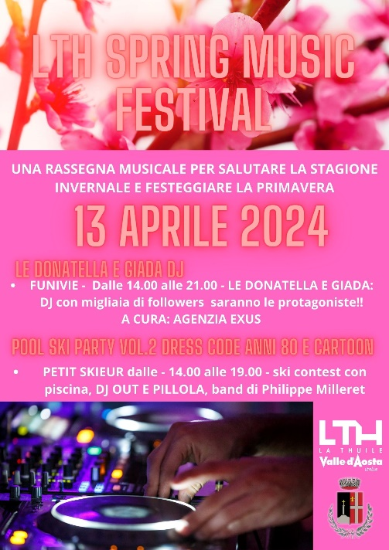
La Thuile, 3 aprile 2024 – Sembra sia iniziata ieri la stagione sciistica invernale quando, tutti emozionati, attendevamo al cancelletto di partenza l’apertura degli impianti di risalita, con scarponi ai piedi e sci o tavole in mano, pronti a sfrecciare sulle piste innevate e a misurarsi in sfide ad alto tasso adrenalinico, lungo gli oltre 150 km di piste che contraddistinguono il comprensorio internazionale di La Thuile, l’Espace San Bernardo.
Invece, tra poco sarà già il momento di mettere via l’attrezzatura e rimandare il divertimento bianco al prossimo anno. Ma non disperate! Le nevicate delle ultime settimane di marzo hanno permesso a molti ancora di godere delle montagne imbiancate e, in questa stagione – inutile dirlo – l’atmosfera sulle piste da sci è davvero suggestiva. Le giornate sono più lunghe, il sole splende più caldo e le temperature sono più miti: condizioni ideali per sfruttare fino all’ultimo minuto la neve e godersi l’ultima sciata della stagione.

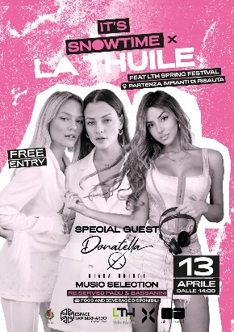
E per quanti vogliono trascorrere una giornata speciale, all’insegna del divertimento e della musica, La Thuile chiude la stagione sabato 13 aprile con l’evento LTH Spring Music Festival, una rassegna musicale per vivere la montagna in compagnia, a ritmo di musica con DJ Set, per salutare l’inverno e festeggiare la primavera. Potrete così iniziare a respirare l’aria che sa già di giornate calde, di passeggiate, di giri in mountain bike, abbracciati da montagne che si mostrano in tutta la loro potenza e da una natura incontaminata.

In questa occasione, due gli appuntamenti da non perdere che vi aspettano a La Thuile.
Il ‘Pool Sky Party VOL.2’ è l’evento organizzato dal Petit Skieur, locale situato all’arrivo della pista n. 3 Franco Berthod; uno ski contest che prevede per tutti i partecipanti un dress code specifico, quest’anno dedicato agli anni ’80 e ai cartoon. Dalle 14 alle 19, l’atmosfera di festa sarà arricchita dalla presenza di DJ set, tra cui DJ Out e Pillola e dalla live band di Philippe Milleret.

Nella piazza antistante gli impianti di risalita invece previste ospiti d’onore, le Donatella (duo musicale e televisivo italiano) e Giada DJ (talentuosa DJ e artista poliedrica), per la festa organizzata da Funivie Piccolo San Bernardo, Consorzio degli Operatori Turistici e Comune di La Thuile, ‘It’s Snowtime’. Dalle 14 alle 21, oltre alle special guest, si alterneranno alla consolle molti DJ tra cui Re.Served, Padu e Bassanini che, attraverso i diversi generi musicali, sapranno animare e rendere avvincente e coinvolgente l’atmosfera festaiola.

Consorzio Operatori Turistici La Thuile
W: www.lathuile.it - @: info@lathuile.it
Facebook: @lathuile.valledaosta; Instagram: @lathuile.valledaosta; YouTube: @LaThuileit



UFFICIO STAMPA CONSORZIO OPERATORI TURISTICI LA THUILE
ACCOUNT: FRANCESCA SANTANDREA – Corso Valdocco, 2 – 10122 Torino c/o COPERNICO GARIBALDI
T: +39 011 812 8633 @:info@openmindconsulting.it – W: www.openmindconsulting.it

